Инструкция по настройке сообщества

- Владелец сообщества и ВСЕ администраторы обязательно должны иметь двухфакторную авторизацию:

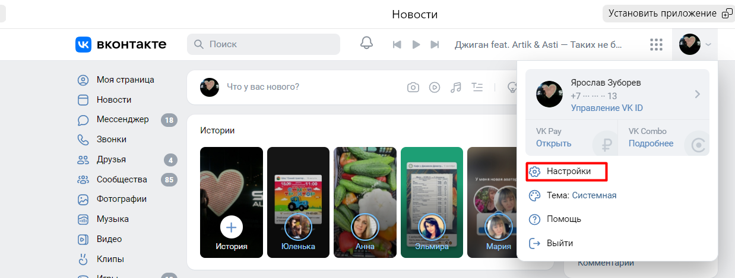

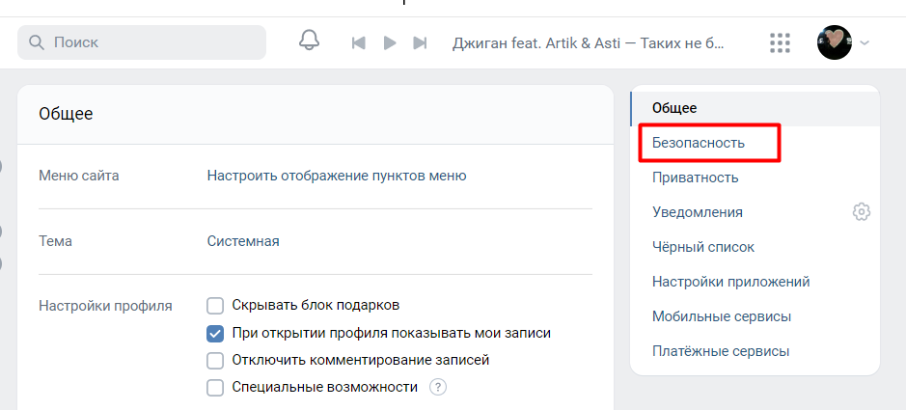

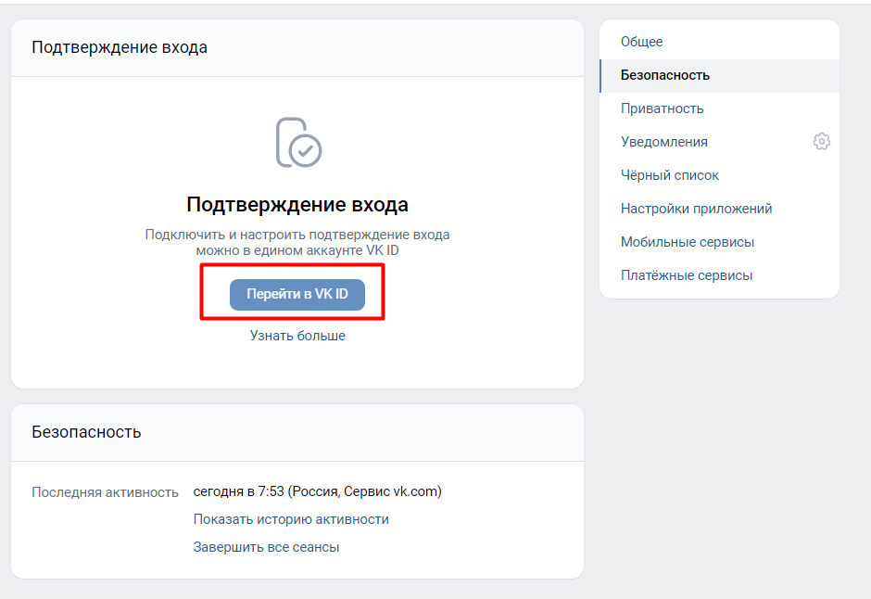

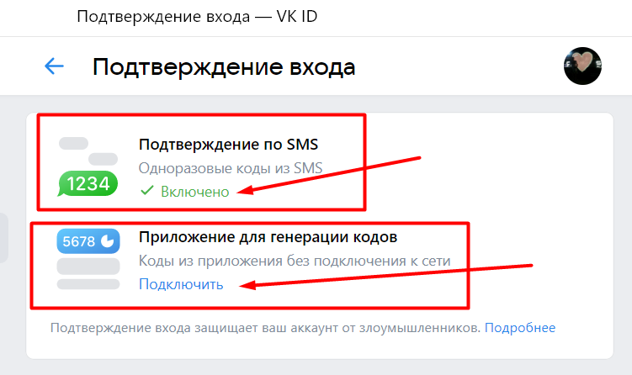

Возможны 2 варианта: 1й вариант - Подтверждение по смс – необходим номер на который зарегистрирован аккаунт
2ой вариант - Через приложение генерации кодов – в случае если данный номер не доступен

- Настройки сообщества
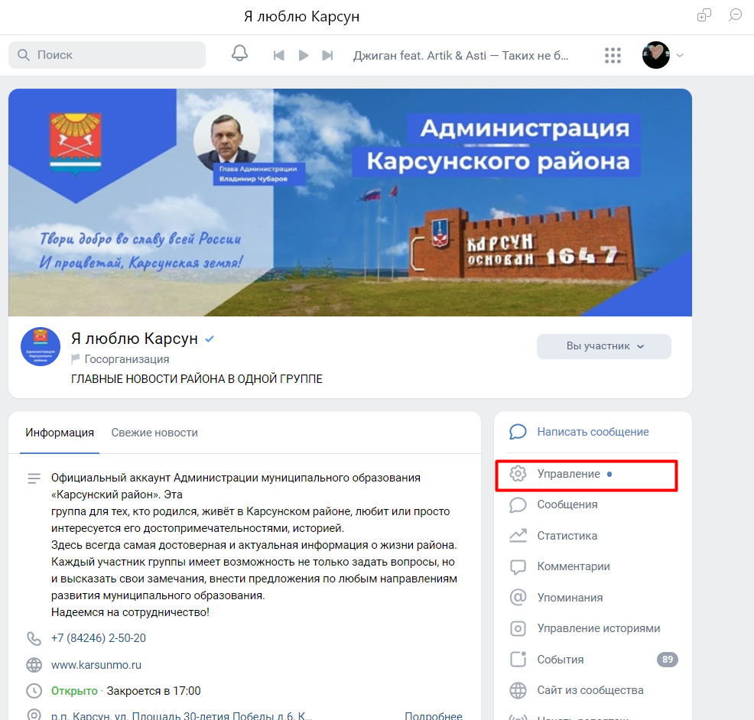

ОБЯЗАТЕЛЬНО сменить тематику, выбрать государственную организацию

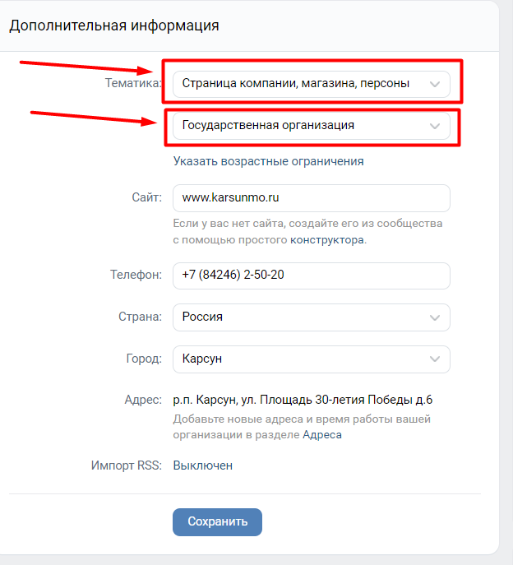

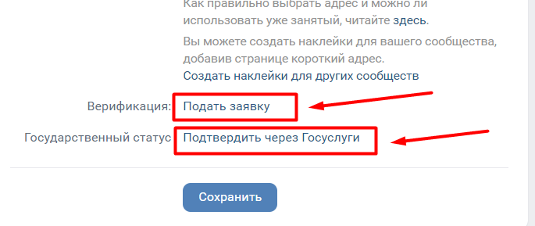
- Группа обязательно должна быть открытой

